**推进人居环境整治助力乡村振兴**

今年以来，孙店镇把人居环境整治作为一项重要民生工程持续推进，进一步强化责任，强化整治，确保镇域人居环境卫生质量明显提升，容貌明显改变。

孙店人大主席赵丹组织党员、入党积极分子组成志愿服务队，挥党员干部带头作用、动员广大群众全员参与，对镇区内各街道、巷道、庭外等地点进行杂草清理。通过微信、朋友圈、广播喇叭等宣传形式，广泛宣传保护环境的重要意义，凝聚群众参与，形成合力。

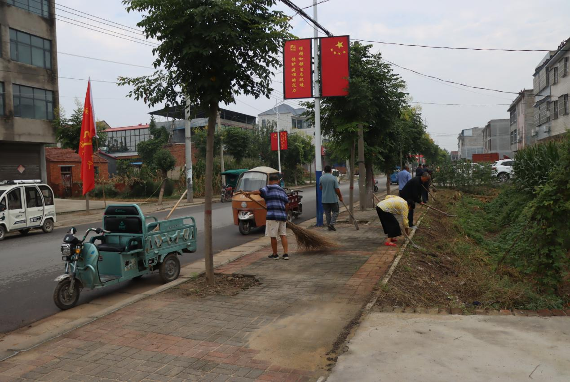

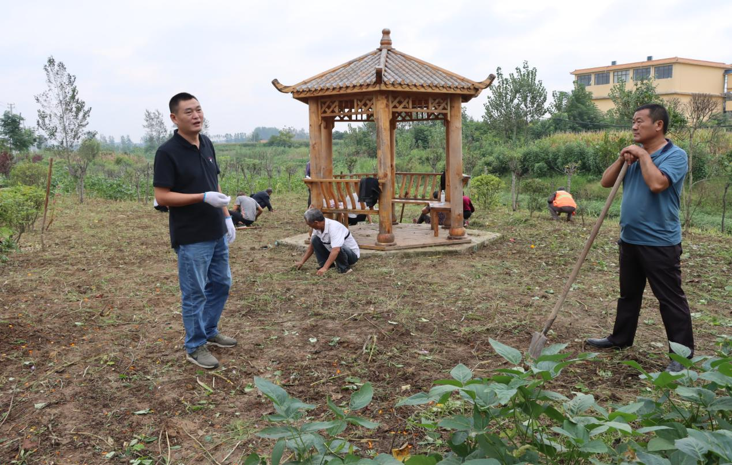

通过此次活动，群众纷纷表示幸福感、获得感得以提升。